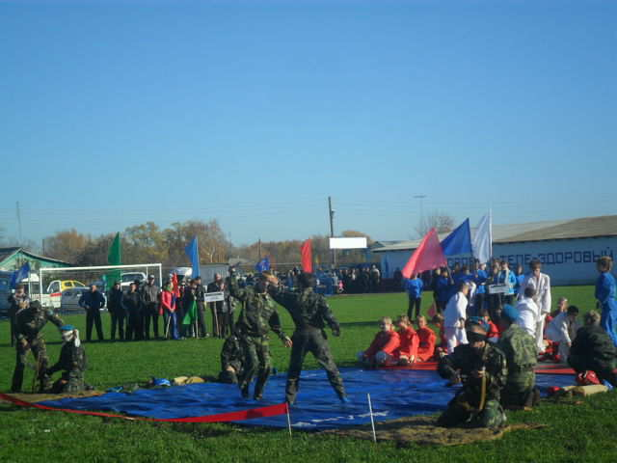 Наш Озерский стадион! Спортом занимаюсь, чтобы быть красивой! А здоровой буду, значит, и счастливой! (Джевело Юлия,9класс) Девять десятых нашего счастья зависит от здоровья. Шопенгауэр А.
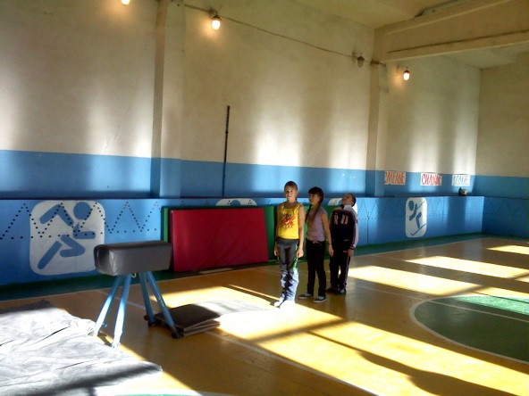 Наш Озерский спортзал!
(Участники Акции из 7кл.) Скажет вам любой из нас: Быть спортсменом очень круто! Посвящайте каждый час Спорту, каждую минуту! Подрастает в школе смена Нашим славным рекордсменам!
Я выбираю спорт!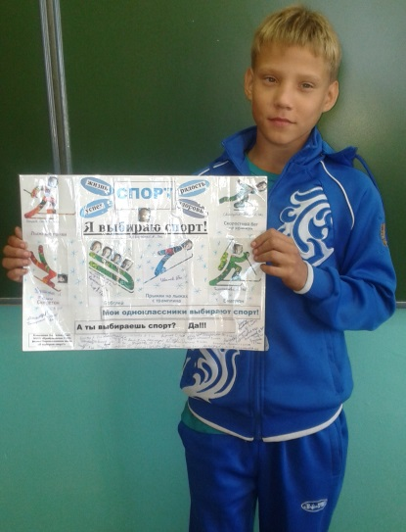

Автор: Коваленко Анатолий
ученик 8класса Руководитель:Сорвачева Нина Васильевна

«Озерская ОШ» филиал
МКОУ «Преображенская СШ»
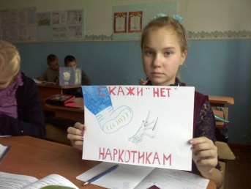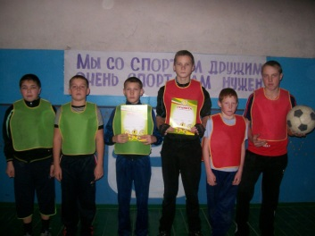
Верный друг учащихся нашей школы-спорт!

Адрес: Волгоградская область, Киквидзенский район, х.Озерки,ул.Центральная,33. Телефон:8(84445)39716. E-mail: sorvachevan57@mail.ru
Адрес: Нижегородская обл., Дивеевский р-н, с.Глухово, ул.Школьная, д.5а
АКЦИЯ «Озерская основная школа » филиал МКОУ «Преображенская СШ» «Спорт – альтернатива пагубным привычкам!»

Вот близок финиш, победа наша! Спорт дарит людям гормонысчастья! Трибуны, стоя, аплодисменты, рукопожатие Президента: «Вперед, Россия! Займемся спортом! Залог успеха - наше здоровье!»
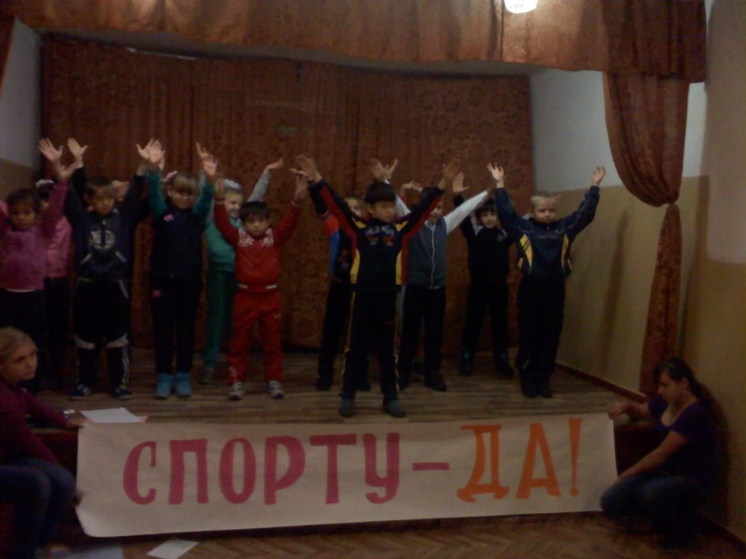Чтоб быть здоровым и сильным духом, Вставай с улыбкой пораньше утром! Зарядку делай минут пятнадцать, На стадионе кружочков двадцать! Бегом по кругу, вперед, быстрей, Чтоб сердце билось в груди сильней!
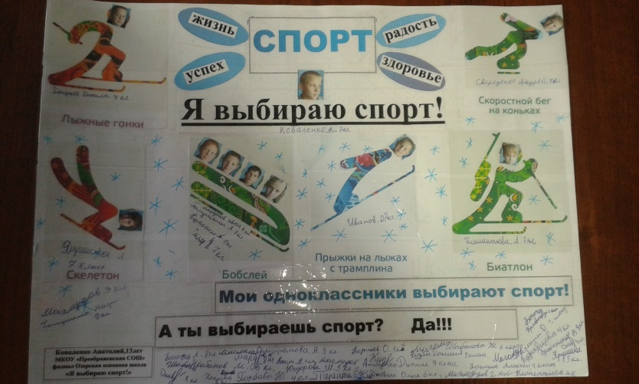 «Вредные привычки сожги, как спички!» (присказка)
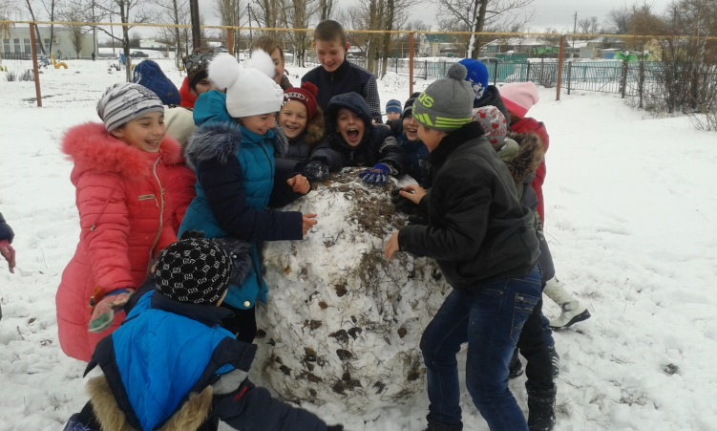 (Участники Акции из 4кл. и 5кл.) Спорт помогает нам не только сохранить здоровье, но и приобрести очень нужные для успешной жизни качества: трудолюбие, упорство, решительность, умение работать в команде.
«Здоровье духа сообщается телу»(Грасиан-и-Моралес)
Хочешь быть здоровым, сильным, Молодым, красивым, стильным, С атлетической фигурой? Занимайся физкультурой!
ЭТО ИНТЕРЕСНО! Зимние олимпийские виды спорта. (информацию подготовили участники Акции из 8кл.)
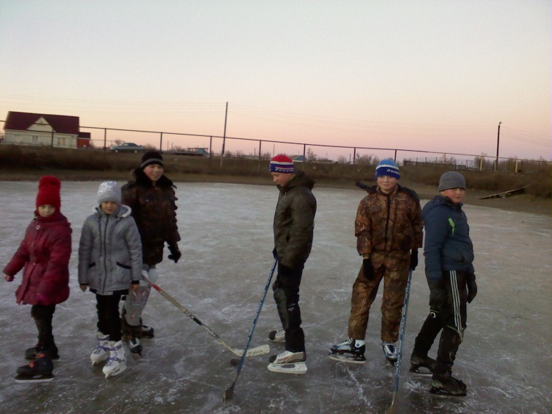
Команда собирается вновь! Мы рады всем! Хочешь быть здоровым, сильным, Молодым, красивым, стильным, С атлетической фигурой? Занимайся физкультурой!
Приходите на часок На Озерский наш каток!
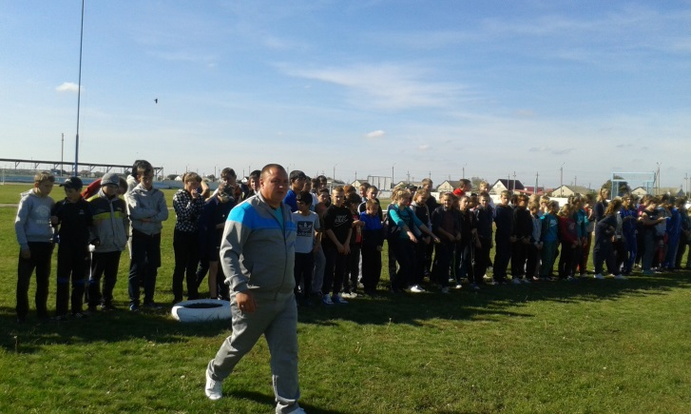Наши на «Шиповке юных» (октябрь 2016)

